*Objetivo del ejercicio:*

*1. Aprender el tipo de correspondencia 1 a 0 (Es un caso particular del tipo de correspondencia 1 a 1).*

Se quiere diseñar una base de datos para almacenar información sobre las personas que acuden a una ETT para encontrar empleo. De las personas se almacena nombre, apellidos y teléfono. Estas personas acuden a entrevistas, y se quiere almacenar la fecha, el lugar y la hora en la que tuvieron lugar. De las entrevistas que finalmente terminan convirtiéndose en contratos, se quiere almacenar la duración y el tipo de los mismos.

Se pide:

1. Modelar la base de datos. Para ello haremos:
   1. Diseño Conceptual de Datos utilizando un Diagrama o Modelo Entidad- Relación. Lo hacemos en papel y lo pasamos a la Herramienta CASE ERD Plus.

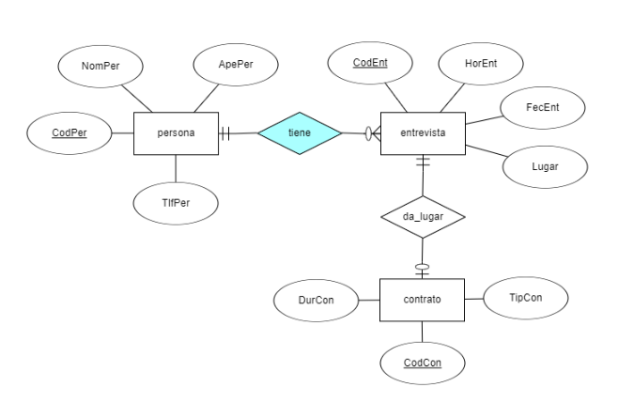

* 1. Diseño Lógico de Datos utilizando un Diagrama de Estructura de datos (DED). Lo hacemos en papel y lo pasamos a la Herramienta CASE MySql Workbench. En este apartado también vamos a poner el Diagrama Referencial que genera ERD Plus a partir del Modelo Entidad-Relación.

Recuerda que el Diseño Lógico de Datos es hacer el modelo relacional y para ello podemos hacer un DED o un Diagrama Referencial.

**1 a 0 caso1**. A contrato le ponemos un PK y la FK no forma parte, ni es PK.

Diagrama Referencial

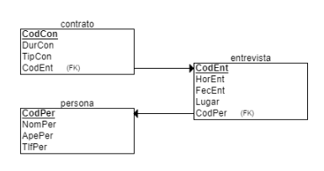

DED

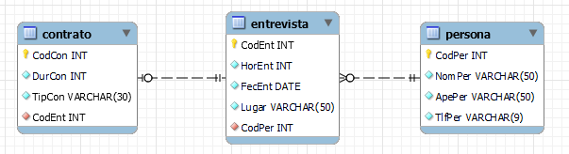

**1 a 0 caso 2**. La FK en contrato es también PK.

Diagrama Referencial

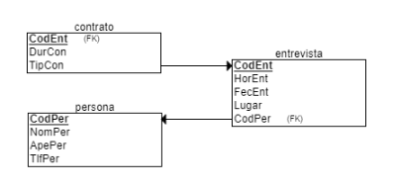

DED

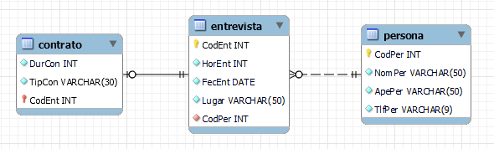

* 1. Diseño Físico de Datos. Creamos la base de datos y las tablas en SQL para los tres casos.

# 1 a 0 caso1

CREATE DATABASE ejercicio7_Caso1;

CREATE TABLE persona

(

CodPer INT NOT NULL,

NomPer VARCHAR(50) NOT NULL,

ApePer VARCHAR(50) NOT NULL,

TlfPer VARCHAR(9) NOT NULL,

PRIMARY KEY (CodPer)

);

CREATE TABLE entrevista

(

CodEnt INT NOT NULL,

HorEnt INT NOT NULL,

FecEnt DATE NOT NULL,

Lugar VARCHAR(50) NOT NULL,

CodPer INT NOT NULL,

PRIMARY KEY (CodEnt),

FOREIGN KEY (CodPer) REFERENCES persona(CodPer)

);

CREATE TABLE contrato

(

CodCon INT NOT NULL,

DurCon INT NOT NULL,

TipCon VARCHAR(30) NOT NULL,

CodEnt INT NOT NULL,

PRIMARY KEY (CodCon),

FOREIGN KEY (CodEnt) REFERENCES entrevista(CodEnt)

);

**1 a 0 caso2**

CREATE DATABASE ejercicio7_Caso2;

CREATE TABLE persona

(

CodPer INT NOT NULL,

NomPer VARCHAR(50) NOT NULL,

ApePer VARCHAR(50) NOT NULL,

TlfPer VARCHAR(9) NOT NULL,

PRIMARY KEY (CodPer)

);

CREATE TABLE entrevista

(

CodEnt INT NOT NULL,

HorEnt INT NOT NULL,

FecEnt DATE NOT NULL,

Lugar VARCHAR(50) NOT NULL,

CodPer INT NOT NULL,

PRIMARY KEY (CodEnt),

FOREIGN KEY (CodPer) REFERENCES persona(CodPer)

);

CREATE TABLE contrato

(

CodCon INT NOT NULL,

DurCon INT NOT NULL,

TipCon VARCHAR(30) NOT NULL,

CodEnt INT NOT NULL,

PRIMARY KEY (CodCon),

FOREIGN KEY (CodEnt) REFERENCES entrevista(CodEnt)

);

1. Insertar datos desde phpmyadmin. Los mismos en las dos bases de datos. Insertar 4 personas. A las 4 se les hace una entrevista. Dos de las entrevistas dan lugar a un contrato.

# 1 a 0 caso1

INSERT INTO persona

(CodPer, NomPer, ApePer, TlfPer)

VALUES

(1, 'Dalas', 'Review', '123456789'),

(2, 'María', 'Gómez', '987654321'),

(3, 'Ana', 'López', '456123789'),

(4, 'Lucía', 'Fernández', '321987654');

INSERT INTO entrevista

(CodEnt, FecEnt, Lugar, HorEnt, CodPer)

VALUES

(1, '2023/10/01', 'Dubai', '10:00', 1),

(2, '2023/10/02', 'Barcelona', '11:00', 2),

(3, '2023/10/03', 'Estonia', '12:00', 3),

(4, '2023/10/04', 'Canarias', '13:00', 4);

INSERT INTO contrato

(CodCon, DurCon, TipCon, CodCon)

VALUES

(1, '1 año', 'Confidencialidad', 1),

(2, '6 meses', 'Confidencialidad', 2);

**1 a 0 caso2**

INSERT INTO persona

(CodPer, NomPer, ApePer, TlfPer)

VALUES

(1, 'Dalas', 'Review', '123456789'),

(2, 'María', 'Gómez', '987654321'),

(3, 'Ana', 'López', '456123789'),

(4, 'Lucía', 'Fernández', '321987654');

INSERT INTO entrevista

(CodEnt, FecEnt, Lugar, HorEnt, CodPer)

VALUES

(1, '2023-10-01', 'Dubai', '10:00', 1),

(2, '2023-10-02', 'Barcelona', '11:00', 2),

(3, '2023-10-03', 'Estonia', '12:00', 3),

(4, '2023-10-04', 'Canarias', '13:00', 4);

INSERT INTO contrato

(DurCon, TipCon, CodCon)

VALUES

( '1 año', 'Confidencialidad', 1),

( '6 meses', 'Confidencialidad', 2);

1. Realizar las siguientes consultas en SQL:

* Obtener los datos de las personas junto con los datos de las entrevistas que han realizado.
* Obtener el nombre y apellidos, junto con la duración y el tipo de contrato de las personas que han sido contratadas.
* Obtener el nombre y apellidos de todas las personas junto con las entrevistas que han realizado y con la duración y tipo de contrato que han conseguido. Si la persona no ha conseguido el empleo, esta debe salir igualmente.